Situation d’écriture
Lettre à une personne âgée

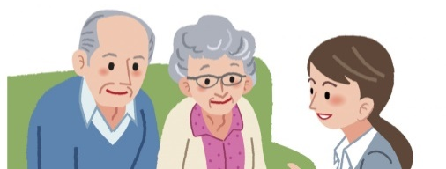

Projet créé par Laurent Poitras, école Sainte-Geneviève Ouest et Linda Pothin, Collège Charlemagne.
Avril 2020
La pandémie mondiale de la COVID-19 et l’isolement.
Le nouveau coronavirus accorde à la plupart des enfants canadiens les vacances de printemps les plus longues de tous les temps. Ça paraît fantastique, non ?
Pas quand cela veut dire qu’on ne peut aller nulle part et qu’il n’y a personne avec qui passer le temps. Pas de sport, pas de cinéma, pas de centres d’achats, pas d’événements. Plusieurs parcs et terrains jeux sont même fermés. Comment s’amuser dans ces conditions ?
La meilleure offensive est une bonne défensive. À travers le pays, les Canadiens pratiquent la distanciation sociale. Qu’est-ce que cela veut dire ? Cela signifie qu’ils restent chez eux. Quand ils sortent, ils restent à deux mètres les uns des autres. Ce n’est peut-être pas amusant mais cela ralentira la propagation de ce méchant nouveau coronavirus.
Comment fonctionne la distanciation sociale ? Imaginez que vous vous tenez au milieu d’une grande bulle personnelle qui s’étend jusqu’à deux mètres dans toutes les directions. Les seules personnes qui ont le droit d’y entrer sont les personnes avec qui vous vivez. Si vous pouvez éviter que le virus entre dans votre bulle, il ne pourra pas vous infecter. Le virus se propage d’une personne à une autre. Donc, moins on voit de personnes, moins le virus a de chances de passer à une autre personne.
Malheureusement, les personnes âgées sont particulièrement touchées par cette pandémie. En date du 9 avril 2020, selon la Direction régionale de santé publique de Montréal, 86 % des personnes emportées par le coronavirus avaient plus de 70 ans. Cette proportion est équivalente à celle dans l’ensemble du Québec pour la même catégorie d’âge (88 %). Cela fait également écho au message martelé par le gouvernement du Québec, qui cible les personnes âgées comme les plus vulnérables face à la COVID-19. D’ailleurs, 46 % des décès à Montréal sont survenus dans une résidence pour aînés.
Pour cette raison, les ainés sont confinés dans leur domicile. La situation est très difficile dans les résidences pour ainés car bien des gens vivent seuls et ils ne peuvent plus sortir de leur appartement bien souvent petit. Comme le confinement se poursuit, l’isolement est de plus en plus difficile.
Les personnes âgées souffrent d’isolement. Écris une lettre personnalisée pour encourager une d’elles. Parle de toi et de ta situation. Explique quelques conseils qui pourraient aider à passer le temps. Finalement, tu peux transmettre un message positif sur la fin de cette période difficile. Nous allons réellement envoyer ta lettre à une personne âgée.
Sources : Infos-Jeunes du 7 avril 2020 et La Presse du 9 avril 2020.
Ton travail consiste à écrire une lettre à une personne âgée confinée chez elle (un grand-parent, un voisin ou une personne âgée de ton entourage)
Consignes et liste de vérification :
- Écrire entre 100 et 150 mots (entre 20 et 30 mots par paragraphe).
- Ta lettre finale doit s’imprimer sur une seule feuille.
- Choisir une police de caractère et une taille qui sont facilement lisibles par une personne âgée.
- Vouvoyer ton destinataire.
- Respecter la structure d’une lettre :
  - Date
  - Appellation (ex : Bonjour cher monsieur, / Bonjour chère madame, / Bonjour chers madame et monsieur, / Bonjour M. ___________________,)
  - Introduction (paragraphe 1)
  - Développement (paragraphes 2-3-4)
  - Conclusion (paragraphe 5)
  - Formule de politesse
  - Signature
- Faire ton code d’autocorrection et corriger ton texte avant de l’envoyer à ton enseignant(e).
  - Utilise tes Outils d’écriture pour enrichir tes phrases
  - Utilise tes Notes de grammaire pour corriger ton texte

Bon travail !
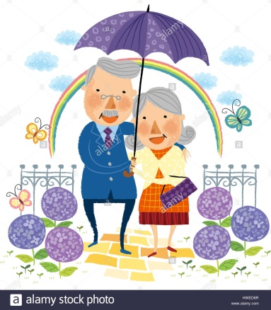

Plan
Paragraphe 1 : Introduction (tu te présentes, but, annonce tes sujets de développement)
-
-
-

Paragraphe 2 : Développement (parle de toi et de ta situation)
Idées (3 aspects) :
-
-
-

Paragraphe 3 : Développement (conseils pour passer le temps)
Idées (3 aspects) :
-
-
-

Paragraphe 4 : Développement (activités que tu as hâte de reprendre)
Idées (3 aspects) :
-
-
-

Paragraphe 5 : Conclusion (rappel général, question, avenir, souhait, message positif)
-
-
-

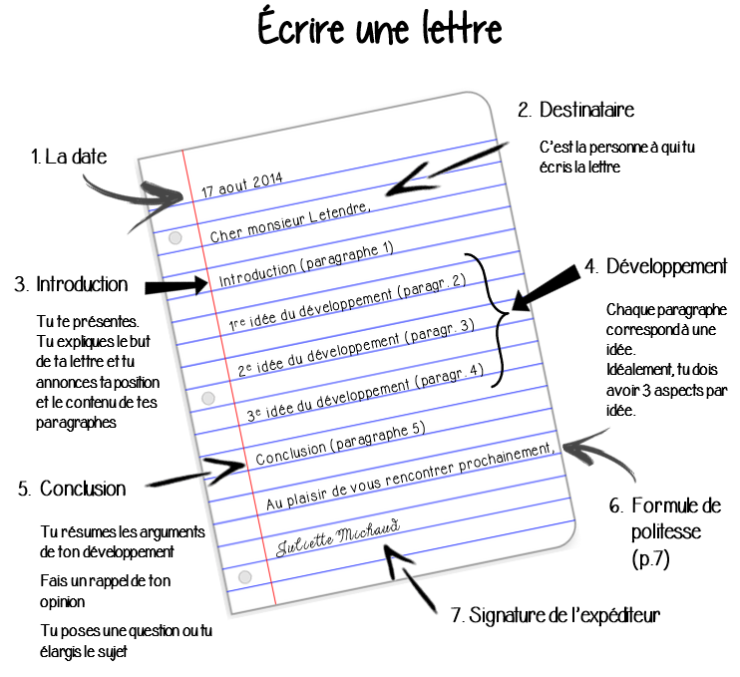

QUELQUES FORMULES DE POLITESSE
Image originale : Création Stéphanie Tremblay 2015

Avec un point à la fin, car la formule  contient un verbe conjugué. | Avec une virgule à la fin, car la formule  ne contient pas verbe conjugué.
- Recevez, avec toute mon amitié, mes salutations distinguées.  - Recevez, cher …, mes sincères salutations.  - Recevez, Madame, Monsieur, mes salutations respectueuses. | - Amicalement,  - Amitiés,  - Bien à vous  - Cordialement,  - Cordialement vôtre, | - Meilleures salutations,  - Sincèrement vôtre,  - Salutations distinguées,  - Respectueusement,  - Toutes mes amitiés,

